Tippreihen ohne Unglück

Entwicklerdokumentation
Inhaltsverzeichnis
Klassenübersicht 3
LottoBase 3
ILottoBase 3
Lotto 3
Eurojackpot 3
Zusatzziehung 3
TippreihenOhneUnglueck 4
UserInterface 4
Flussdiagramm 5
Erweiterungsmöglichkeiten 5

Klassenübersicht
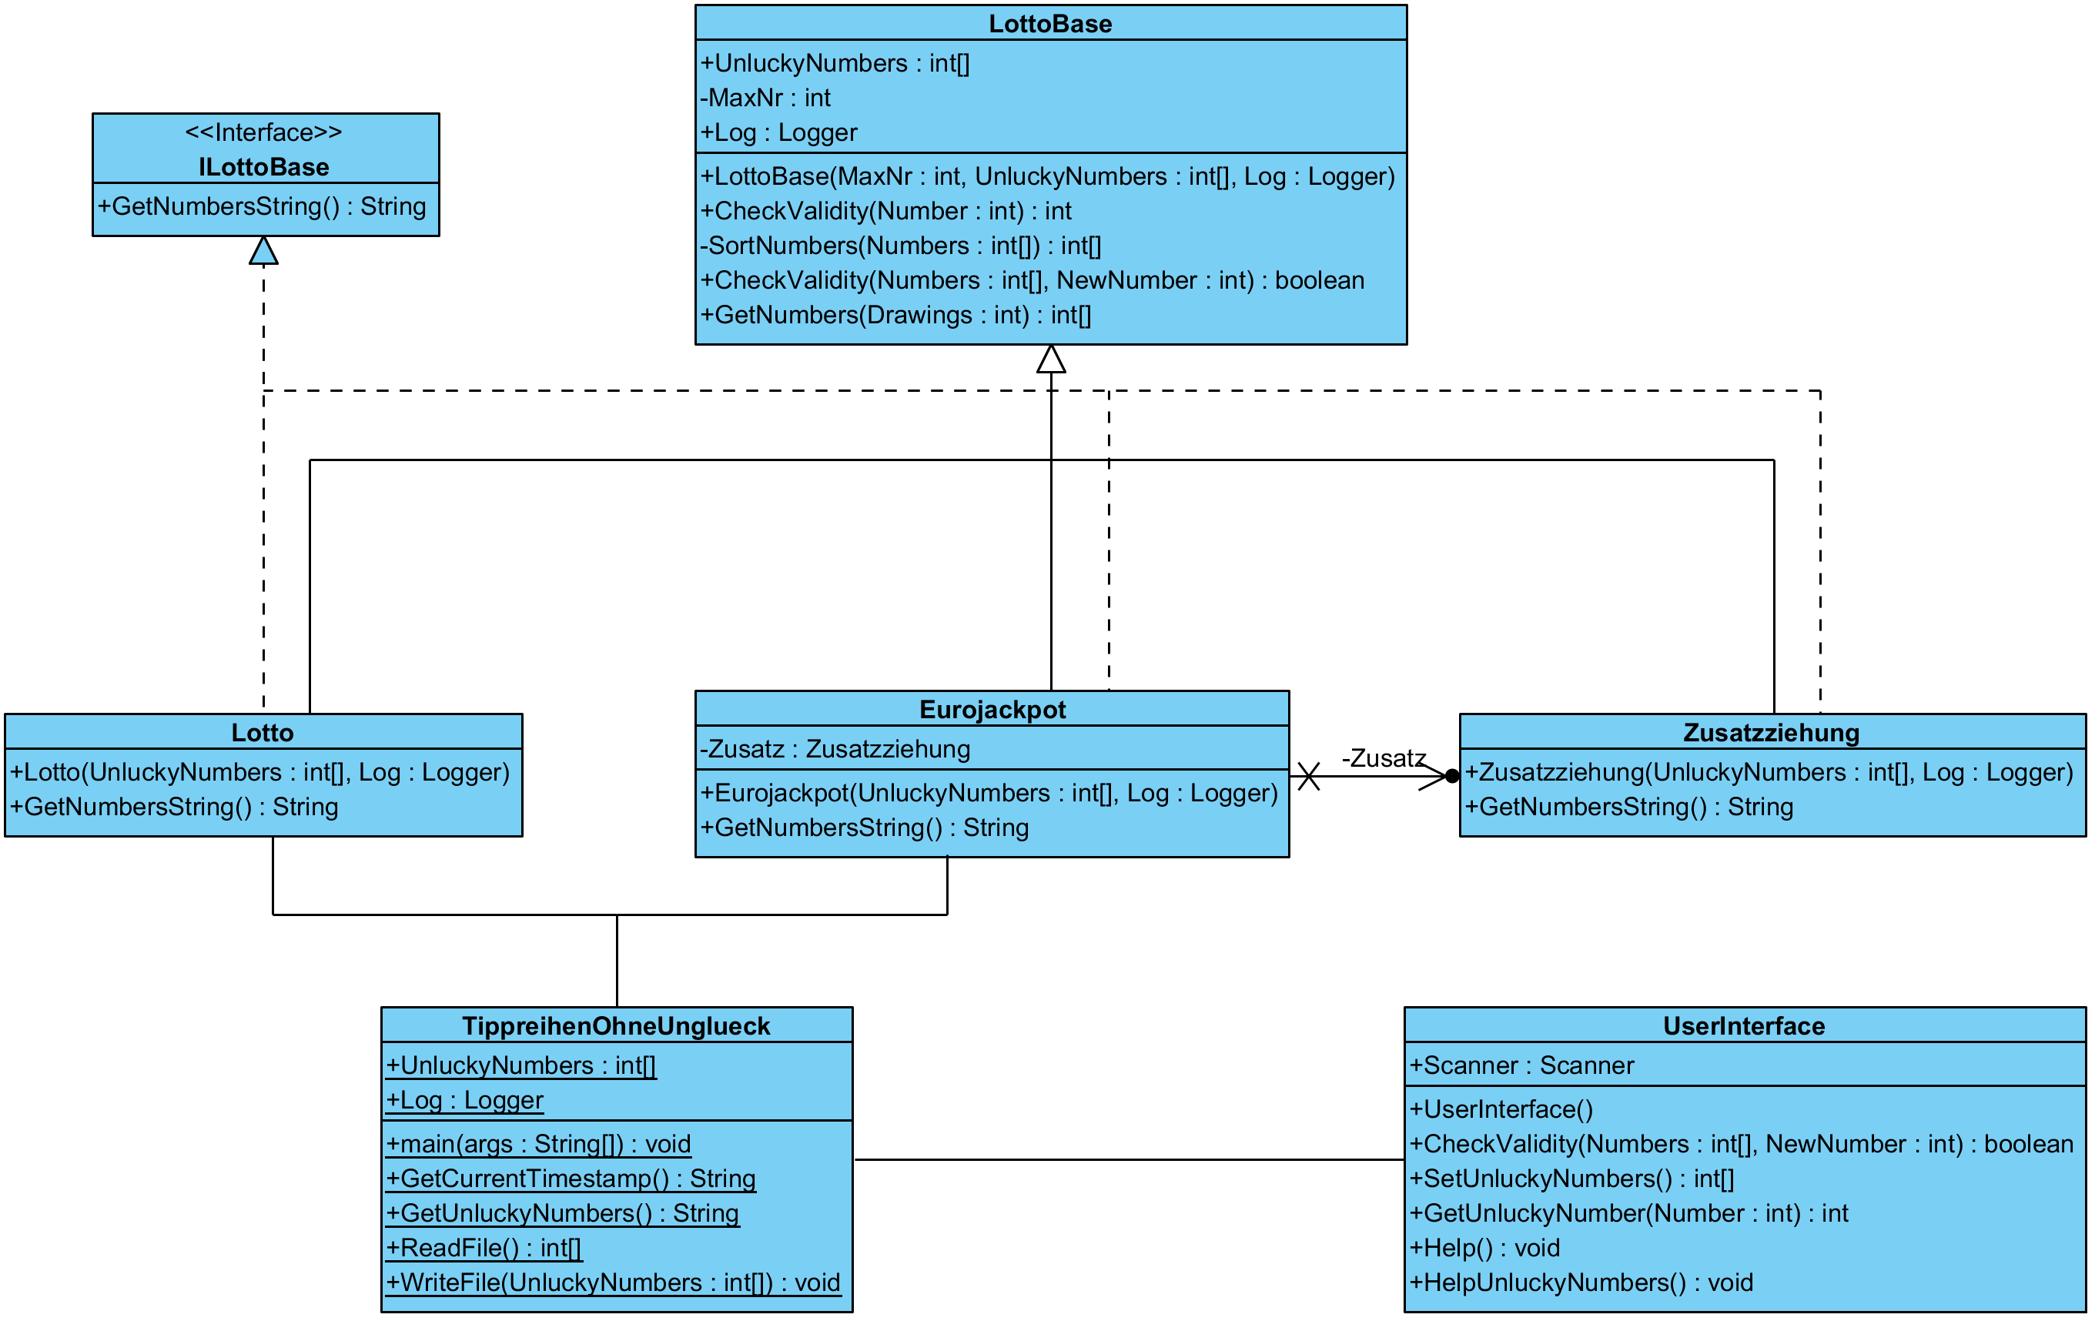

LottoBase
Die Klasse LottoBase generiert Zahlen von 1 bis zu einer bestimmten Zahl, die im Konstruktor angegeben wird. Diese Klasse wird in den Klassen Eurojackpot, Zusatzziehung und Lotto vererbt.

ILottoBase
Dies ist eine Interface-Klasse und wird von Eurojackpot, Zusatzziehung und Lotto implementiert.

Lotto
Diese Klasse erbt die Klasse "LottoBase" und implementiert das Interface "ILottoBase". Lotto gibt eine Reihe von Gewinnzahlen aus. Die Lotto-Klasse hat 6 Gewinnzahlen von 1 bis 49.

Eurojackpot
Diese Klasse erbt die Klasse "LottoBase" und implementiert das Interface "ILottoBase". Eurojackpot gibt eine Reihe von Gewinnzahlen aus. Der Eurojackpot hat 5 Gewinnzahlen von 1 bis 50.

Zusatzziehung
Diese Klasse erbt die Klasse "LottoBase" und implementiert das Interface "ILottoBase". Außerdem wird sie nur von Eurojackpot verwendet. Zusatzziehung gibt eine Zeichenkette mit zusätzlichen Gewinnzahlen aus. Die Zusatzziehung-Klasse hat 2 Gewinnzahlen von 1 bis 10. Diese Gewinnzahlen werden zusammen mit den Gewinnzahlen aus der Eurojackpot-Klasse ausgegeben.

TippreihenOhneUnglueck
Dies ist die Klasse, die vom Benutzer von der Kommandozeile aus aufgerufen wird. In der Main Methode gibt es folgende Parameter:

"eurojackpot" startet den Generator für den Eurojackpot und zusätzliche Zahlen.
"lotto" startet den Lotto-Generator.
"unglueckszahlen ausgabe" gibt die unglücklichen Zahlen auf der Konsole aus.
"unglueckszahlen eingabe" startet die Eingabe neuer Pechzahlen.
"hilfe" gibt die Hilfe auf der Konsole aus.
Wenn der Benutzer keinen Parameter definiert, wird der Lotto-Generator gestartet. Bei einem ungültigem Parameter wird die Hilfe aufgerufen.

UserInterface
Diese Klasse ist für Userinput auf der Kommandozeile oder um Nachrichten an den Benutzer auszugeben.

Flussdiagramm
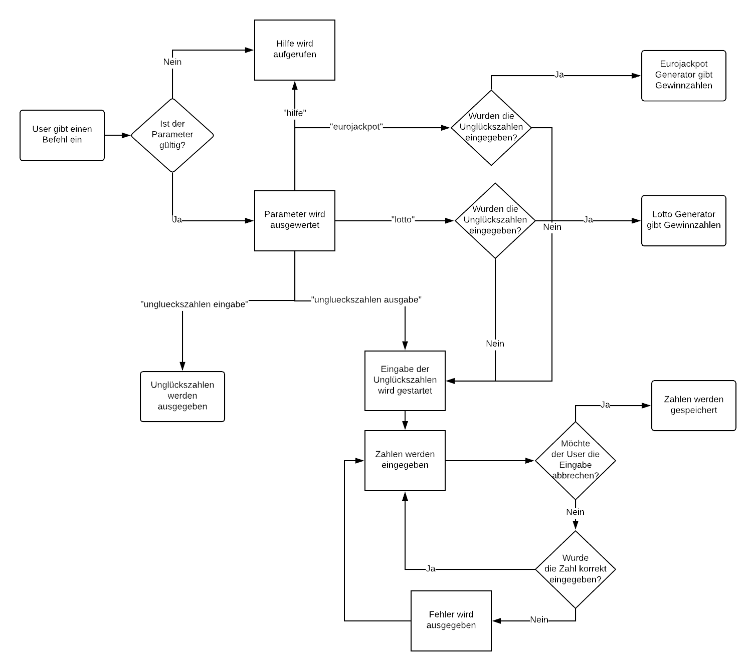

Erweiterungsmöglichkeiten
Wenn das Generieren von Gewinnzahlen um eine weitere Lotto-Spielart erweitert werden soll, müssen verschiedene Dinge beachtet werden. Als erstes, muss für die neue Lotto-Spielart eine neue Klasse angelegt werden. Die Klasse „Lotto“ kann hier als Beispiel verwendet werden. Diese neue Klasse muss von der Klasse „LottoBase“ erben. Des weiteren, muss das Interface „ILottoBase“ implementiert werden. Die Input Parameter für den Konstruktor sind die Unglückszahlen in einem Int Array und ein Logger für die Log-Dateien. Die neue Klasse wird aus der Klasse „TippreihenOhneUnglueck“ in der Main Methode aufgerufen. In der Main Methode gibt es bereits einen If-Else Block für die Parameter. An dieser Stelle kann eine weiter Abfrage implementiert werden. Hier kann der „lotto“ oder der „eurojackpot“ block als Beispiel verwendet werden.

